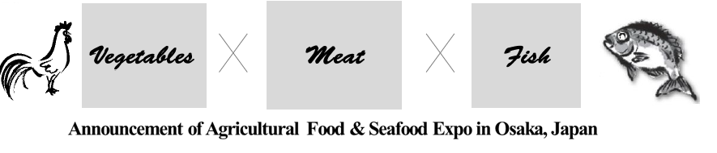

日本大阪農業食品及水産博覽會的資訊

第十一屆農業食品博覽會大阪2018
日本政策金融公庫 認可

約500家的出産日本名牌農產品的農民, 以及僅使用日本產品的食品製造商聚集在這個 "大阪食品城市", 為您介紹了1500多個產品, 包括蔬菜、水果、牲畜和加工產品。

第十五屆水産博覽會大阪
大日本水産會 認可

約263家的加工、貿易、漁民和水產養殖公司為您紹介超過2600的鮮魚、海產品、壽司產品、簡單的烹調海鮮、出口商品以及其全國各地最新的趨勢和有吸引力的產品。

日期及時間 : 2月21日 (星期三) 10:00 ~ 17:00 至 2月22日 (星期四) 2018 10:00 ~ 16:00
地點 : ATC 大廳 (亞太貿易中心) http://atchall.com/english/

如何線上預先註冊

1. 第十五屆水産博覽會大阪的主頁
2. 點擊 "訪問"/"預登記" ： https://www.exhibitiontech.com/seafood_osaka/syotaiken.html
3. 輸入訪客資訊
4. 您個人預先登記將送到您的電子郵件信箱
5. 請將您的 "預登記" 印刷出来、連同您的名片一起帶到博覽會。

連絡:
“Agri Food Expo” “Seafood Show” Management Office / Exhibition Technologies, Inc.
TEL. +81-3-5775-2855 FAX. +81-3-5775-2866 EMAIL. sfvi@exhibitiontech.com

